**COLEGIO DE EDUCACIÓN PROFESIONAL TÉCNICA DEL ESTADO DE NAYARIT**



ANALISIS Y DISEÑO DE SISTEMAS DE INFORMACION

**DOCENTE**. MARTINEZ RODRIGUEZ EDUARDO ANTONIO.

**INTEGRANTES DEL EQUIPO:**

FLORES ZAPIAIN ROBERTO

ROJAS CACHO JESUS EDUARDO

ULLOA BARRIENTOS

# 

# INTRODUCCION

En estas siguientes paginas les mostraremos en que consiste, y como el software que les proporcionaremos para que no exista ninguna duda, u problema al utilizarlo, esperamos y les sea de su agrado y por su puesto lo más importante que sea útil, ya que de nuestra parte hemos hecho esto con mucho esmero y dedicación. Aun así, por cualquier problema o falla (lo cual esperamos no suceda, estamos a su servicio y orden para apoyarlos en lo que se les ofrezca.

# INDICE

Contenido

DEDICATORIA 2

INTRODUCCION 3

INDICE 4

1.1 DESCRIPCION DE LA PANTALLA DE LOGGIN 5

1.2 DESCRIPCION DE LA PANTALLA DE INICIO 6

1.3 DESCRIPCION DEL MENU PROVEEDORES 7

1.4 DESCRIPCION DE LA PANTALLA DE ALTAS DE PROVEEDORES 8

1.5 DESCIPCION DE LA PANTALLA DE BAJAS DE PROVEEDORES 9

1.6 DESCRIPCION DE LA PANTALLA DE CAMBIOS DE PROVEEDORES 10

1.7 DESCRIPCION DE LA PANTALLA DE REPORTES 11

1.8 DESCRIPCION DE LA PANTALLA DEL MENU PRODUCTOS 12

1.9 DESCRIPCION DE LA PANTALLA DE ALTAS DE PRODUCTOS 13

1.10 DESCRIPCION DE LA PANTALLA DE BAJAS DE PRODUCTOS 14

1.11 DESCRIPCION DE LA PANTALLA DE CAMBIOS DE PRODUCTOS 15

1.12 DESCRIPCION DE LA PANTALLA DE REPORTES DE PRODUCTOS. 16

1.13 DESCRIPCION DE LA PANTALLA DE MENU DE CLIENTES 17

1.14 DESCRIPCION DE LA PANTALLA DE ALTAS DE CLIENTES 18

1.15 DESCRIPCION DE LA PANTALLA DE BAJAS DE CLIENTES 19

1.16 DESCRIPCION DE LA PANTALLA DE CAMBIOS DE CLIENTES. 20

1.17 DESCRIPCION DE LA PANTALLA DE REPORTES DE CLIENTES. 21

1.18 DESCRIPCION DE LA PANTALLA DE MENU DE SERVICIOS 22

1.19 DESCRIPCION DE LA PANTALLA DE RENTA DE EQUPOS 23

1.20 DESCRIPCION DE LA PANTALLA DE RENTA DE XBOX 24

1.21 DESCRIPCION DE LA PANTALLA DEFACTURAS 25

1.22 DESCRIPCION DE LA PANTALLA DEL USUARIO: 26

CONCLUSION 27

# DESCRIPCION DE LA PANTALLA DE LOGGIN

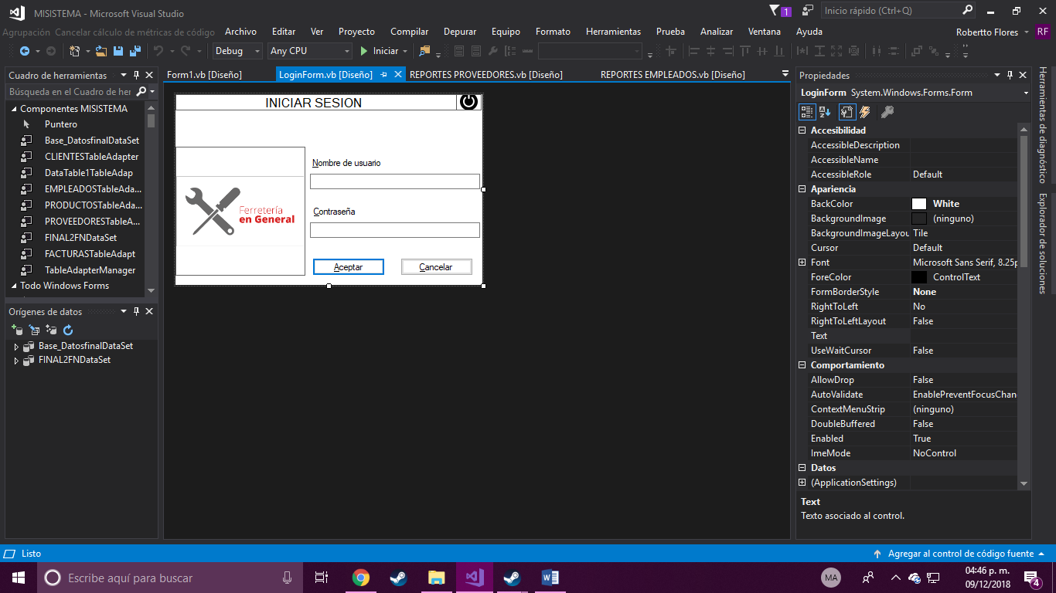

Esta pantalla, es el registro, aquí se introducirán los datos del empleado o dueño para acceder a todas las características.

Al momento de introducir los datos solicitados en los campos se deberá presionar el botón llamado “ACEPTAR” para acceder al sistema.

El nombre de usario y la contraseña definida por nosotros, es “admin”

# 1.2 DESCRIPCION DE LA PANTALLA DE INICIO

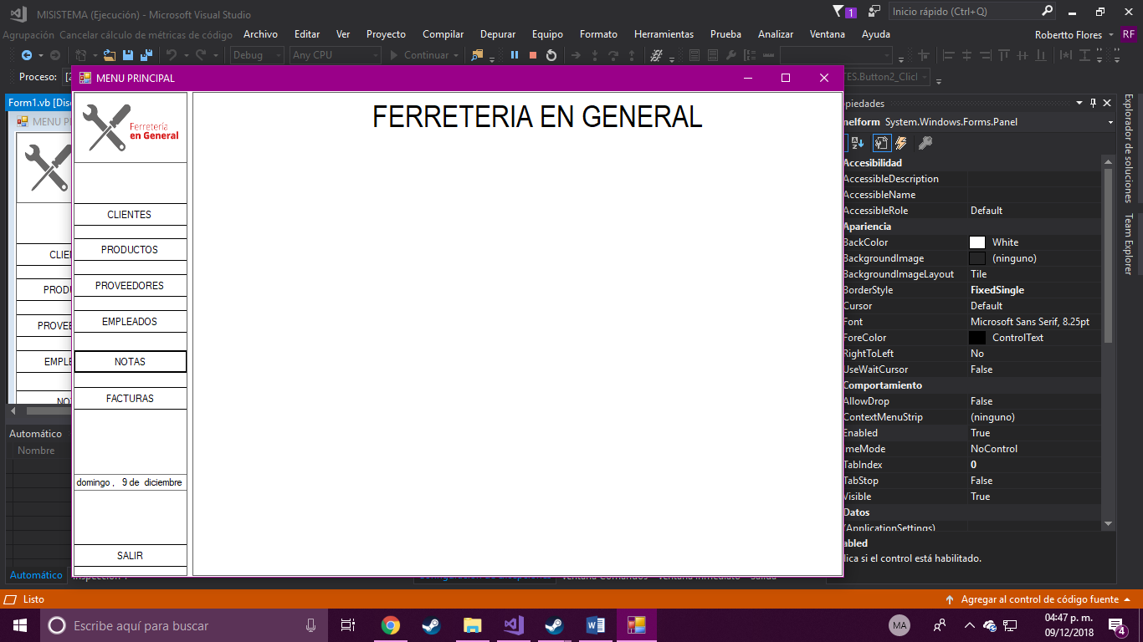

Esta es la pantalla a la cual será dirigido al momento d introducir las credenciales correctas en la pantalla anterior.

En esta se aprecian todos los botones a los cuales el empleado se puede dirigir, tanto como para agregar a un nuevo proveedor, como cobrar.

Es tan sencillo como seleccionar el boton dependiendo sus necesidades. Por Ejemplo: Si desea añadir un nuevo producto al sistema se debe dirigir al boton productos y de ahí desplazarse a las siguientes pantallas.

# 1.3 DESCRIPCION DEL MENU DE CLIENTES

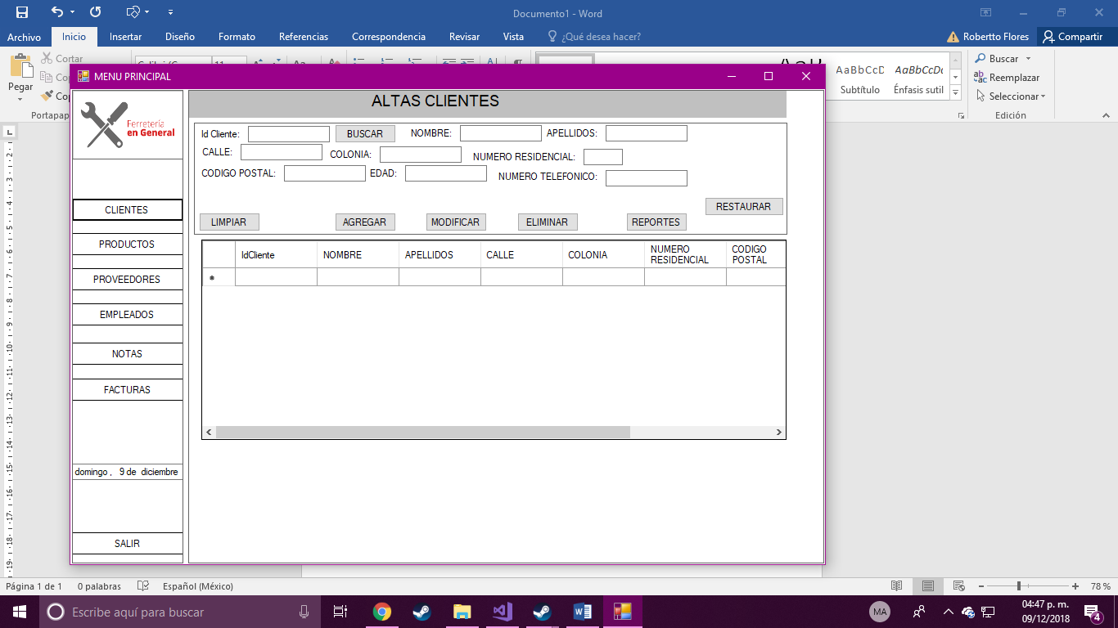

La parte superior es donde se agregarán los datos para la parte de clientes, es necesario llenar todos los campos y de ahí presionar el botón “**AGREGAR**” para añadir el cliente a la base de datos. El botón “**MODIFICAR**” Sirve para cuando haya agregado o desee actualizar un cliente existente solo presione el asterisco en la parte izquierda de la tabla y de ahí modifique los datos que deese, cuando termine presione el botón “MODIFICAR” , si desea eliminar algún cliente Solo presione el asterisco en la parte izquiera de la tabla y de ahí el botón “**ELIMINAR**”, de esta manera ese registro quedará eliminado permanentemente. Para mostrar un reporte de sus clientes limpio y detallado presione el botón “**REPORTES**” lo cual lo mandara a otra ventana con sus respectivos campos. Para buscar un cliente es necesario conocer su id, para esto lo introduce en el campo id y lo ingresa, después selecciona el botón “**BUSCAR**” y en la tabla arrojará su resultado y finalmente para regresar a mostrar todos los datos seleccione el botón “RESTAURAR”, Si desea limpiar sus campos seleccione el botón Limpiar

# 1.4 DESCRIPCION DE LA PANTALLA REPORTES CLIENTES

# 

# Esta pantalla sirve para mostrar detalladamente los campos o datos de la tabla clientes puede ingresar el nombre del empleado o encargado, para asi si usted lo requiere imprimirlo posteriormente

# 1.5 DESCRIPCION DE LA PANTALLA DEL MENU PRODUCTOS

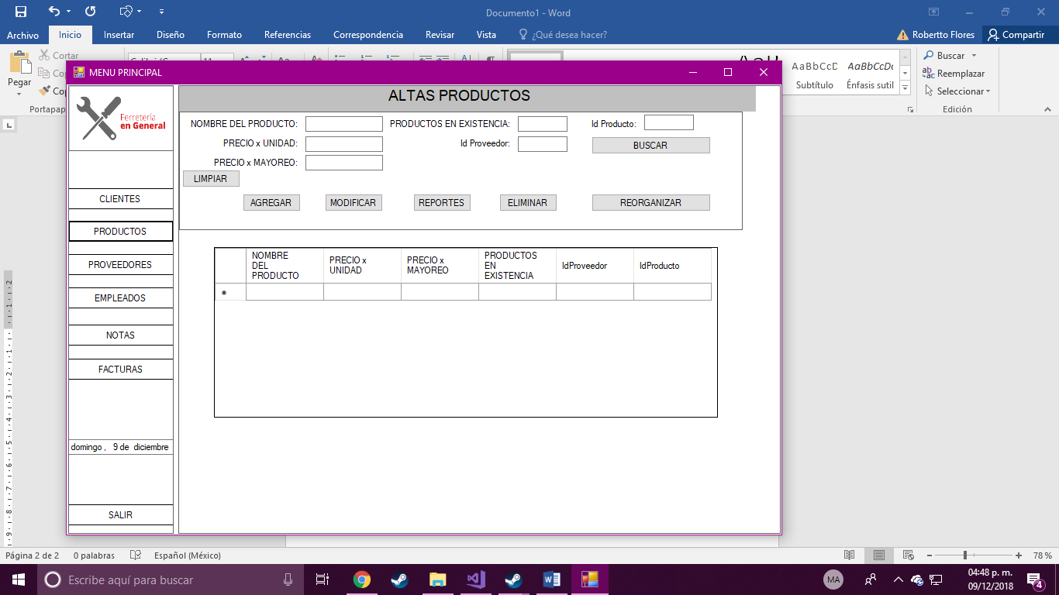

La parte superior es donde se agregarán los datos para la parte de Productos, es necesario llenar todos los campos y de ahí presionar el botón “AGREGAR” para añadir el Producto a la base de datos. El botón “MODIFICAR” Sirve para cuando haya agregado o desee actualizar un Producto existente, solo presione el asterisco en la parte izquierda de la tabla y de ahí modifique los datos que deese, cuando termine presione el botón “MODIFICAR” , si desea eliminar algún cliente Solo presione el asterisco en la parte izquiera de la tabla y de ahí el botón “ELIMINAR”, de esta manera ese registro quedará eliminado permanentemente. Para mostrar un reporte de sus productos limpio y detallado presione el botón “REPORTES” lo cual lo mandara a otra ventana con sus respectivos campos. Para buscar un producto es necesario conocer su id, para esto lo introduce en el campo id y lo ingresa, después selecciona el botón “BUSCAR” y en la tabla arrojará su resultado y finalmente para regresar a mostrar todos los datos seleccione el botón “RESTAURAR”, Si desea limpiar sus campos seleccione el botón Limpiar

# 1.6 DESCRIPCION DE LA PANTALLA REPORTES PRODUCTOS

# 

Esta pantalla sirve para mostrar detalladamente los campos o datos de la tabla productos puede ingresar el nombre del empleado o encargado, para asi si usted lo requiere imprimirlo posteriormente

# 1.7 DESCRIPCION DE LA PANTALLA DEL MENU PROVEEDORES

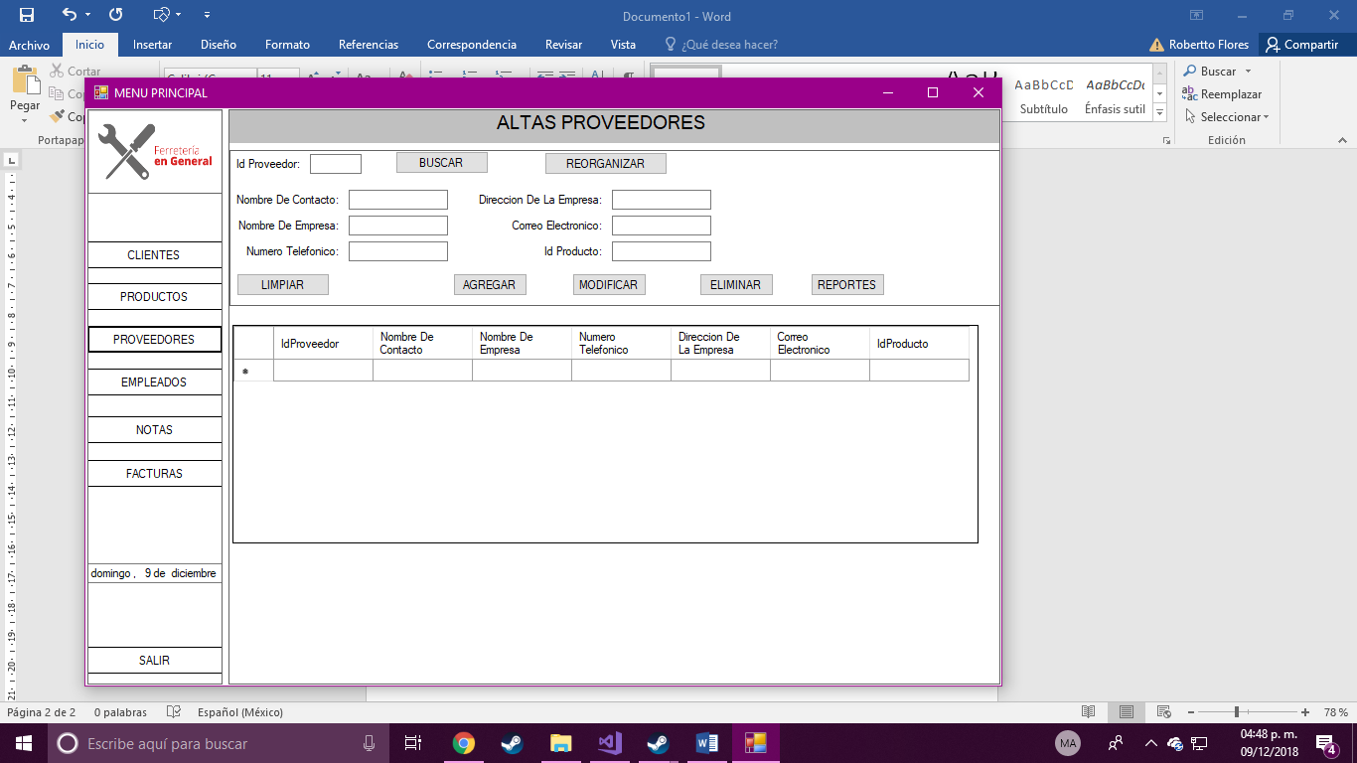

La parte superior es donde se agregarán los datos para la parte de Proveedores, es necesario llenar todos los campos y de ahí presionar el botón “AGREGAR” para añadir el Proveedor a la base de datos. El botón “MODIFICAR” Sirve para cuando haya agregado o desee actualizar un Proveedor existente, solo presione el asterisco en la parte izquierda de la tabla y de ahí modifique los datos que deese, cuando termine presione el botón “MODIFICAR” , si desea eliminar algún Proveedor Solo presione el asterisco en la parte izquiera de la tabla y de ahí el botón “ELIMINAR”, de esta manera ese registro quedará eliminado permanentemente. Para mostrar un reporte de sus Proveedores limpio y detallado presione el botón “REPORTES” lo cual lo mandara a otra ventana con sus respectivos campos. Para buscar un producto es necesario conocer su id, para esto lo introduce en el campo id y lo ingresa, después selecciona el botón “BUSCAR” y en la tabla arrojará su resultado y finalmente para regresar a mostrar todos los datos seleccione el botón “RESTAURAR”, Si desea limpiar sus campos seleccione el botón Limpiar

# 1.8 DESCRIPCION DE LA PANTALLA REPORTES PROVEEDORES

# 

Esta pantalla sirve para mostrar detalladamente los campos o datos de la tabla proveedores puede ingresar el nombre del empleado o encargado, para asi si usted lo requiere imprimirlo posteriormente

# 1.9 DESCRIPCION DE LA PANTALLA DEL MENU EMPLEADOS

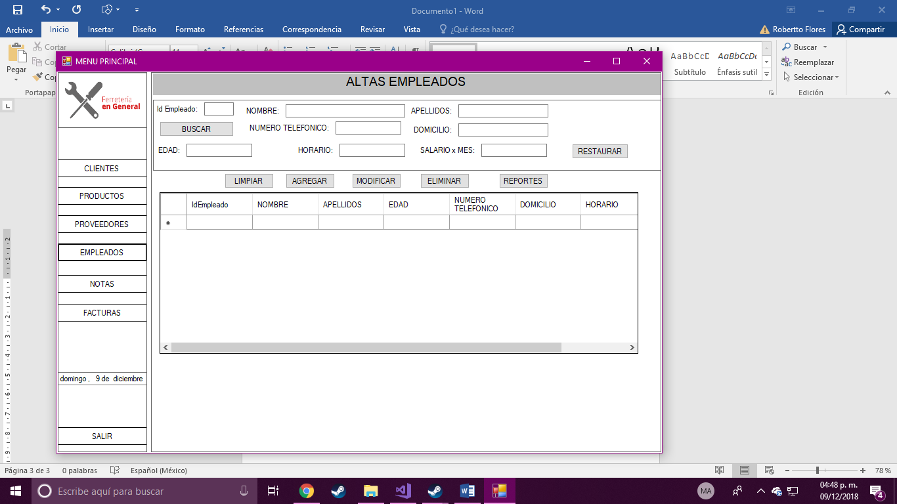

La parte superior es donde se agregarán los datos para la parte de Empleados, es necesario llenar todos los campos y de ahí presionar el botón “AGREGAR” para añadir el Empleado a la base de datos. El botón “MODIFICAR” Sirve para cuando haya agregado o desee actualizar un Empleado existente, solo presione el asterisco en la parte izquierda de la tabla y de ahí modifique los datos que deese, cuando termine presione el botón “MODIFICAR” , si desea eliminar algún Proveedor Solo presione el asterisco en la parte izquiera de la tabla y de ahí el botón “ELIMINAR”, de esta manera ese registro quedará eliminado permanentemente. Para mostrar un reporte de sus Proveedores limpio y detallado presione el botón “REPORTES” lo cual lo mandara a otra ventana con sus respectivos campos. Para buscar un producto es necesario conocer su id, para esto lo introduce en el campo id y lo ingresa, después selecciona el botón “BUSCAR” y en la tabla arrojará su resultado y finalmente para regresar a mostrar todos los datos seleccione el botón “RESTAURAR”, Si desea limpiar sus campos seleccione el botón Limpiar

# 1.10 DESCRIPCION DE LA PANTALLA REPORTES PROVEEDORES

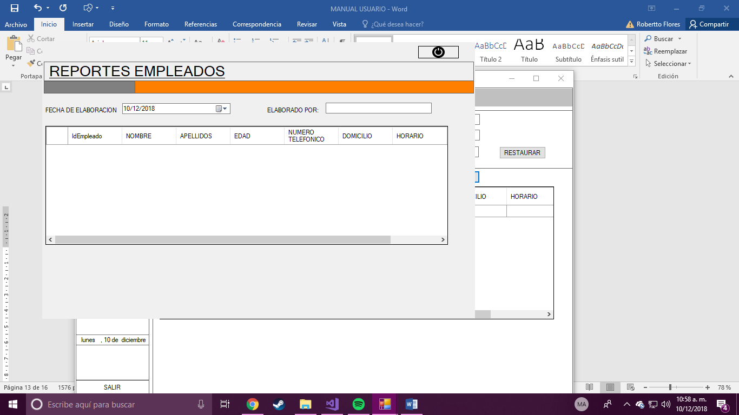

Esta pantalla sirve para mostrar detalladamente los campos o datos de la tabla empleados puede ingresar el nombre del empleado o encargado, para asi si usted lo requiere imprimirlo posteriormente

# 1.11 DESCRIPCION DE LA PANTALLA NOTAS

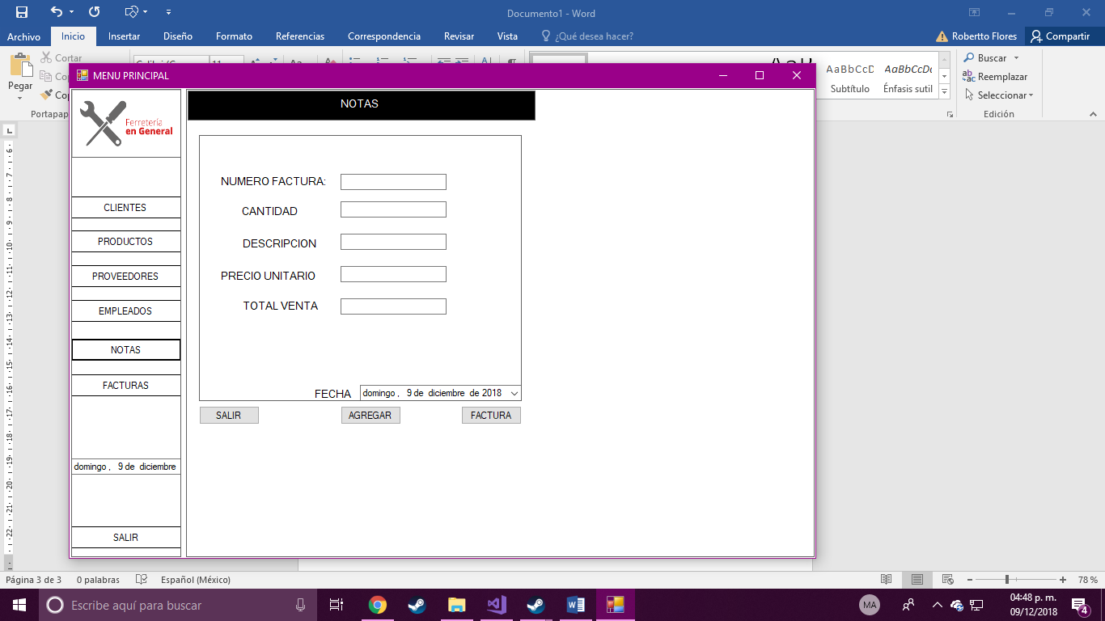

En esta pantalla se agregará una nota de venta para esto, es necesario introducir los datos que se solicitan en la pantalla, una vez añadidos si solo se desea agregar a la base de datos presione el botón agregar, o si necesita facturar esa nota presione el botón de facturas, la cual lo mandara a una siguiente pantalla para proceder a lo siguiente, si de lo contrario no se realiza la venta presione el botón de “SALIR” Para cerrar el formulario.

# 1.12 DESCRIPCION DE LA PANTALLA FACTURAS

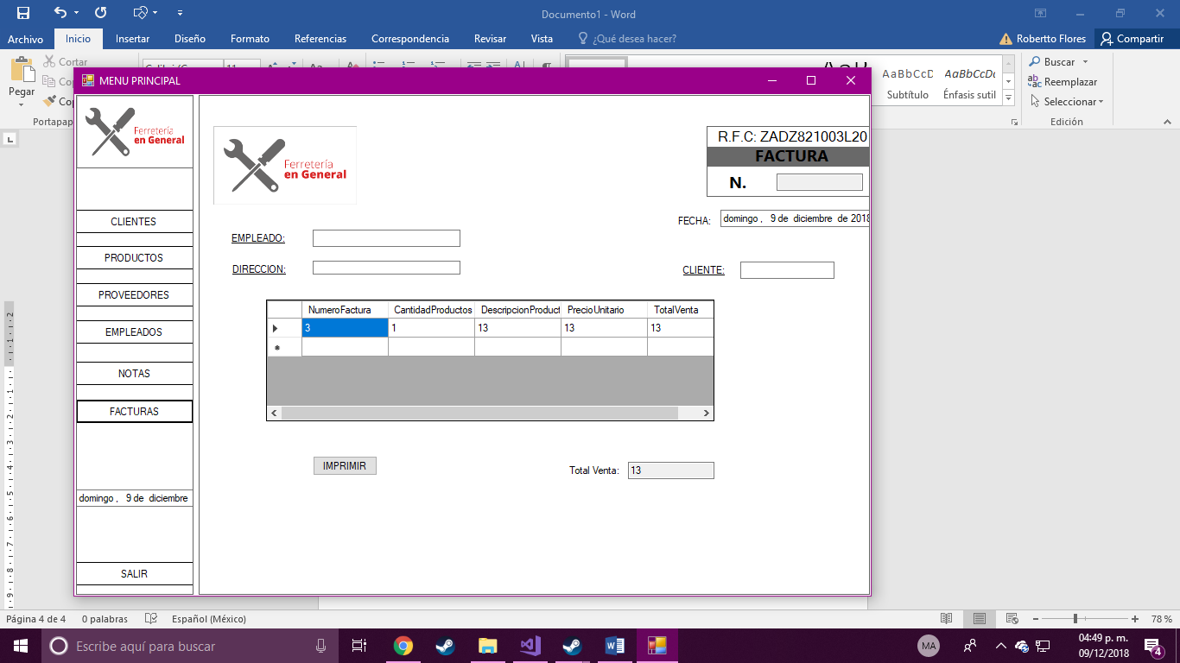

Para factura introduzca el nombre del empleado en su respectivo campo, de ahí la dirección de la empresa y por ultimo el nombre del cliente, después en la tabla seleccione la fila que desea y por ultimo presione el botón “IMPRIMIR”

# CONCLUSION

En conclusión, este software fue creado con el fin de apoyar a su empresa para tener un mayor control de sus ventas y de registros de productos, aparte de que conseguimos más clientes para la empresa, la cual está en crecimiento, esperamos sea de su agrado y les facilite a ustedes para lograr tener un éxito en su empresa, de ante mano seria todo de nuestra parte. Esperamos que no tengan ningún inconveniente y si llega a existir, no duden en contactarnos.